政法学院本科毕业设计（论文）胶装封面及打印纸张规格

一、论文胶装封面颜色要求：首选平面皮纹纸.湖蓝色，次选平面皮纹纸.浅蓝色。建议到广东工业大学龙洞校区G区好实惠超市内广工复印部（校内学生宿舍G栋一楼）印制。
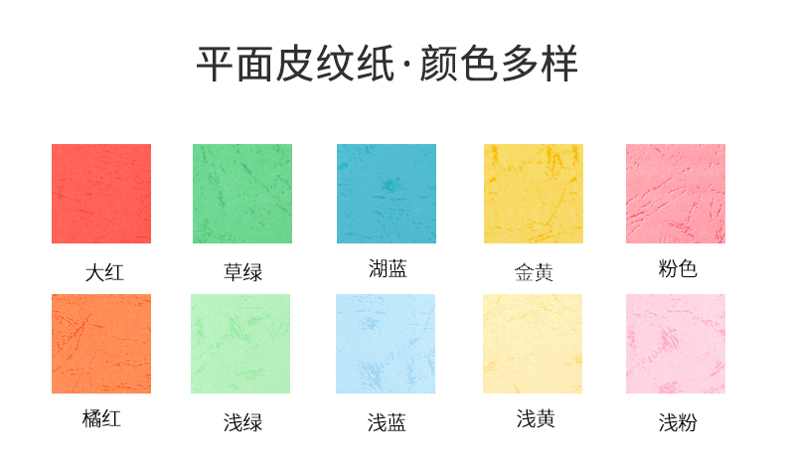
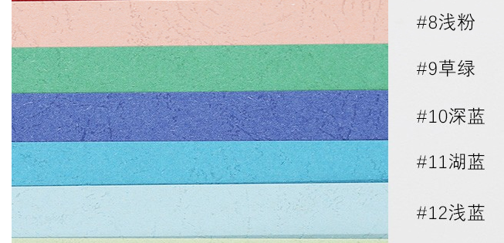
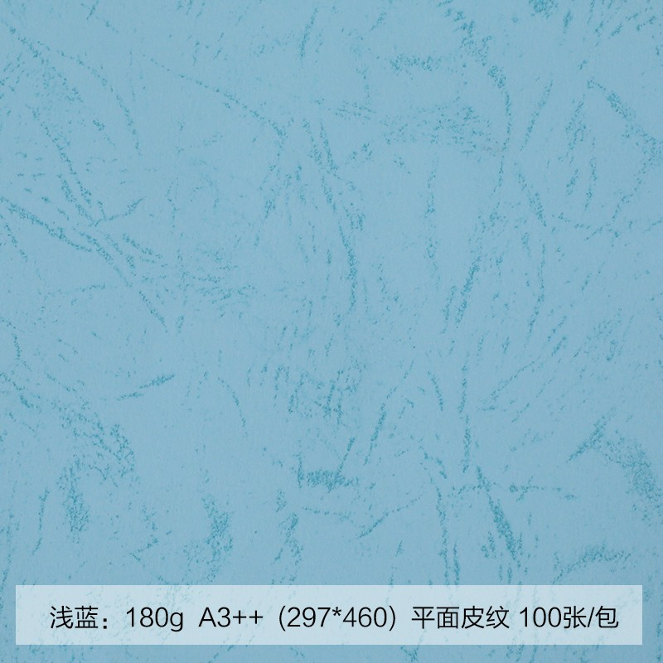
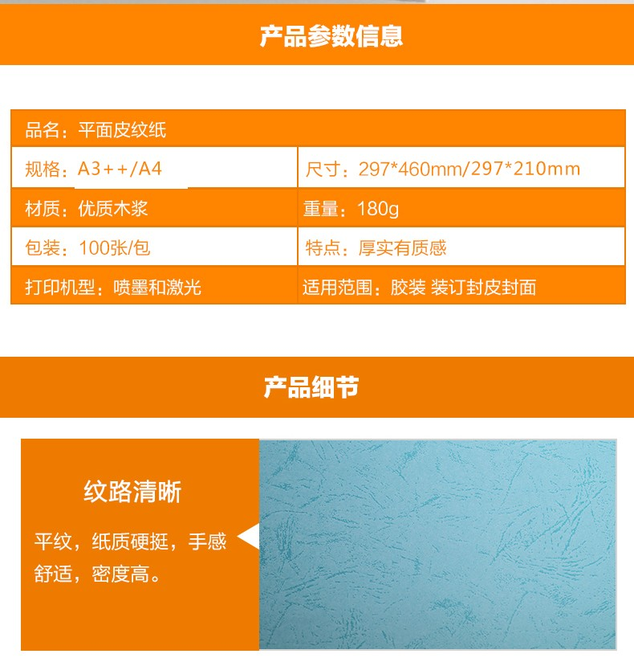
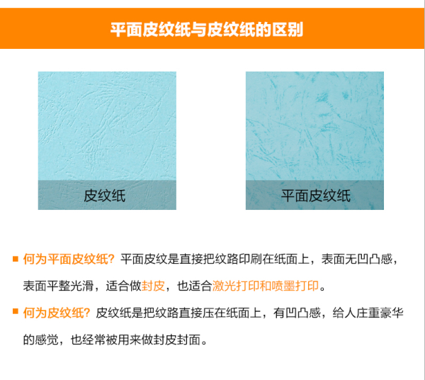
二、论文打印纸张规格克数：A4/80g
